CHỦ ĐỀ 8: CHÂN DUNG NGƯỜI THÂN TRONG GIA ĐÌNH (Tiết 2)
I. Yêu cầu cần đạt
1.Kiến thức, kỹ năng
- Biết cách tạo ra sản phẩm mĩ thuật thể hiện được chân dung người thân trong gia đình.
2. Phát triển năng lực
- Biết sử dụng đường nét, hình, khối, màu để tạo SPMT thể hiện rõ đặc điểm chân dung của một người thân trong gia đình.
3. Phát triển phẩm chất
- Gắn kết tình cảm giữa những người thân trong gia đình.
II. Đồ dùng dạy học
1. Giáo viên

- GADT
- Một số tranh ảnh, về gia đình.
- Sản phẩm mĩ thuật của HS khóa trước vẽ về chủ đề chân dung người thân trong gia đình.
- Nhạc bài hát: Cây gia đình.
2. Học sinh
- SGK mĩ thuật 3, vở bài tập mĩ thuật 3.
- Đồ dùng học tập: giấy A4, bút chì, màu sáp,…
III. Các hoạt động dạy học chủ yếu
Hoạt động của GV | Hoạt động của HS
1. Khởi động (3-4’)  - GV kiểm tra kiến thức mà HS tiếp thu trong Tiết 1, sản phẩm của Tiết 1.  - Kiểm tra sự chuẩn bị ĐDHT của HS.  - Khen ngợi HS.  - GV liên hệ, dẫn dắt vào bài học: Chủ đề 8: Chân dung người thân trong gia đình (Tiết 2)  2. Hoạt động hình thành kiến thức mới (26-28’)  2.2 Thể hiện  a. Mục tiêu: HS thực hiện được SPMT thể hiện chân dung một người thân trong gia đình.  b. Cách tiến hành  - GV mời 2-3 HS chia sẻ ý tưởng, lực chọn hình thức yêu thích theo gợi ý:  + Em sẽ chọn chân dung của ai trong gia đình để thể hiện?  + Hãy miêu tả đặc điểm trên khuôn mặt của người đó?  + Em lựa chọn hình thức nào để thể hiện SPMT của mình?  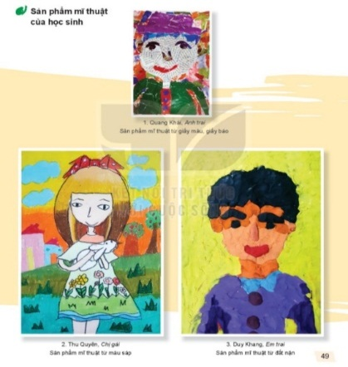  - GV hướng dẫn HS quan sát một số SPMT trong SGK tr.49.  - GV lưu ý HS khi thực hành:  + Vẽ SPMT từ màu, bằng hình thức vẽ: vẽ hình cân đối trên khổ giấy, chọn và vẽ các chi tiết thể hiện rõ đặc điểm, cảm xúc nhân vật. Có thể trang trí thêm một số chi tiết cho bức tranh thêm sinh động.  + Về SPMT từ đất nặn: chọn màu phù hợp để thể hiện bài miết đất hoặc nặn tạo dáng, chú ý đậm – nhạt và sự kết hợp giữa các màu sao cho nổi bật hình chân dung muốn thể hiện.  * Thực hành  - GV yêu cầu HS: Thực hiện một SPMT về chân dung người thân trong gia đình.  - GV cho HS thực hành SPMT theo gợi ý:  + Chọn một người thân trong gia đình thể hiện SPMT.  + Vẽ phác hình chân dung của nhân vật cân đối trên khổ giấy.  + Chọn chất liệu để thể hiện.  + Cách thực hiện: làm sản phẩm 2D hoặc 3D phù hợp với năng lực của bản thân.  - GV quan sát, giúp đỡ thêm cho học sinh.  *Nhận xét, đánh giá  - GV yêu cầu 1 số HS lên trình bày sản phẩm, ý tưởng của mình.  - Nhận xét, tuyên dương.  3. Củng cố, dặn dò (2-3’)  - GV nhận xét, đánh giá sự tham gia của HS trong giờ học, khen ngợi những HS tích cực; nhắc nhở, động viên những HS còn chưa tích cực, nhút nhát.  *Dặn dò:  - GV nhắc nhở HS giữ gìn SPMT. | - HS nêu lại kiến thức đã học trong Tiết 1.  - Trình bày đồ dùng HT.  - Phát huy.  - Mở bài học.  - HS chia sẻ ý tưởng theo gợi ý.  - HS quan sát.  - HS lắng nghe, thực hiện.  - HS thực hành.  - HS chia sẻ SPMT.  - HS lắng nghe, tiếp thu.  - HS lắng nghe.  - HS ghi nhớ.

